Ikea är starkaste varumärket i byggsektorn

Detta framkommer i Prognoscentrets varumärkesanalys där allmänheten, genom en s.k. Brand Equity-mätning, bedömer varumärken relaterade till byggsektorn utifrån fyra perspektiv; kännedom, association, kvalitet och lojalitet.
Även Gustavsberg, Bauhaus, IFÖ, Beckers och Byggmax har starka varumärken. Generellt sett har varumärkena i undersökningen en något starkare position bland män än kvinnor. Ikea avviker från det mönstret genom att ha ett starkare varumärke hos kvinnor.

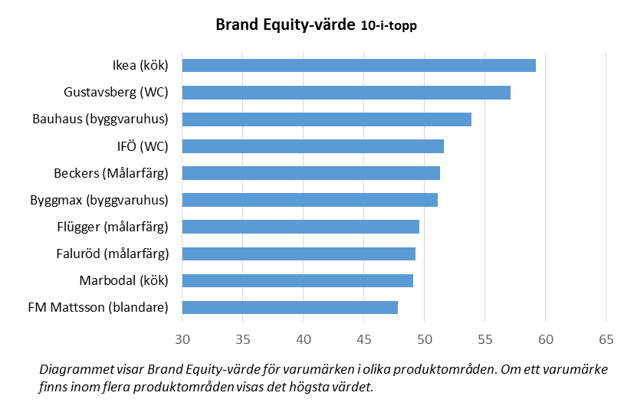

Vidare visar undersökningen att Gustavsbergs varumärke är som starkast hos äldre personer och att Bauhaus har ett betydligt starkare varumärke i Stockholmsregionen än i norra Sverige. Det sistnämnda förklaras förmodligen av att det finns flera Bauhaus-butiker i Stockholm än i den norra delen av Sverige. Det bidrar till en högre märkeskännedom, vilket bidrar till ett bättre Brand Equity-värde.
De redovisade resultaten kommer från Prognoscentret, som varje kvartal gör en mätning där 500 personer bedömer cirka 50 varumärken i olika produktområden.
- I den forskningsbaserade metod som vi använder besvaras påståenden om olika varumärken utifrån en sjugradig skala säger Ola Stadler, marknadsanalytiker på Prognoscentret. Svaren vägs samman och omvandlas till ett Brand Equity-värde på en 100-gradig skala. Brand Equity är ett mått på varumärkets styrka, vilket ger upphov till förväntningar och känslor, och påverkar köpbeteende, hos konsumenter. Därför är det viktigt för ett företags framtida framgång att regelbundet mäta Brand Equity fortsätter Ola Stadler.

Exempel på produktområden där Prognoscentret mäter Brand Equity är kök, badrumsleverantörer, toalettstolar, vattenkranar, garderober, dörrar, fönster, färg, byggvaruhus, bostadsbyggare m.m. Vissa varumärken återfinns inom flera produktområden.
Önskas mer information om Prognoscentrets mätning av Brand Equity är ni välkommen att kontakta
Johan Melbäck, jm@prognoscentret.se 070-752 02 09 eller Ola Stadler, os@prognoscentret.se 070-263 40 94

